ПАМЯТКА

Ввиду сложившейся сложной обстановки, в связи с распространением коронавирусной инфекции COVID- 19, в соответствии Указом Президента Российской Федерации от 11 мая 2020 года № 316 «Об определении порядка продления действия мер по обеспечению санитарно-эпидемиологического благополучия населения в субъектах Российской Федерации в связи с распространением новой коронавирусной инфекции (COVID-19)», а также Указом Губернатора Иркутской области от 18 марта 2020 года № 59-уг «О введении режима функционирования повышенной готовности для территориальной подсистемы Иркутской области единой государственной системы предупреждения и ликвидации чрезвычайных ситуаций», с целью минимизации распространения заболевания, просим Вас не нарушать режим самоизоляции, по возможности оставаться дома, не посещать общественные места без крайней необходимости, соблюдать правила личной гигиены, использовать средства индивидуальной защиты.
Лица, находящиеся на территории Иркутской области, в период с 5 апреля по 31 мая 2020 года обязаны:
1) Соблюдать дистанцию до других граждан не менее 1,5 метра (социальное дистанцирование), в том числе в общественных местах, за исключением случаев оказания услуг по перевозке пассажиров и багажа общественным транспортом и легковым такси.
2) Иметь при себе документ, удостоверяющий личность, иные документы, предусмотренные настоящими Правилами, в случае нахождения вне места проживания (пребывания).
3) При посещении магазинов и других помещений организаций, деятельность которых не приостановлена, и совершении поездок в общественном транспорте использовать средства индивидуальной защиты органов дыхания (маски и т.п.).
Сообщаем Вам, что в случае повторного, умышленного нарушения режима повышенной опасности, Вы будете подвергнуты административной ответственности по ст.20.6.1 КоАП РФ.
ТАК ЖЕ НАПОМИНАЕМ ВАМ, что в связи с наступлением периода особой пожарной опасности, связанной с прогнозом неблагоприятных метеорологических явлений, в целях обеспечения безопасности жизнедеятельности населения, на территории Иркутской области с 08.00 часов 10 апреля 2020 года до 08.00 часов 15 июня 2020 года в центральных и южных районах, с 08.00 часов 1 мая 2020 года до 08.00 часов 15 июня 2020 года в северных районах установлен особый противопожарный режим (Постановление Правительства Иркутской области от 31.03.2020г. № 203-пп).
На период действия особого противопожарного режима устанавливаются дополнительные требования пожарной безопасности, включающие в себя:
• запрет на посещение гражданами лесов при наступлении III класса и выше пожарной опасности;
• запрет на разведение костров и выжигание сухой растительности, сжигание мусора, приготовлении пищи на открытом огне, углях на территориях поселений, городских округов, садоводческих и дачных некоммерческих товариществ, предприятиях, полосах отвода линий электропередачи, железных и автомобильных дорог, в лесах;
• введение ограничений охоты в охотничьих угодьях в лесах;
• создание патрульных, патрульно-маневренных, маневренных групп на территории муниципального образования, а также организацию в целях обнаружения палов сухой растительности, круглосуточного патрулирования территорий населенных пунктов и прилегающих территорий, в том числе садоводческих и огороднических некоммерческих товариществ и предприятий;
• организацию привлечения в установленном порядке к профилактической работе и патрулированию представителей общественных организаций, в том числе добровольной пожарной охраны, охранных организаций, а также добровольцев (волонтеров), осуществляющих деятельность в сфере предупреждения и тушения пожаров, жителей населенных пунктов;
• проведение и отработка планов действий по предупреждению и ликвидации чрезвычайных ситуаций.

Соблюдайте основные требования пожарной безопасности в весенне-летний период!
Лица, виновные в нарушении правил пожарной безопасности, в зависимости от характера нарушений и их последствий, несут дисциплинарную, административную или уголовную ответственность.

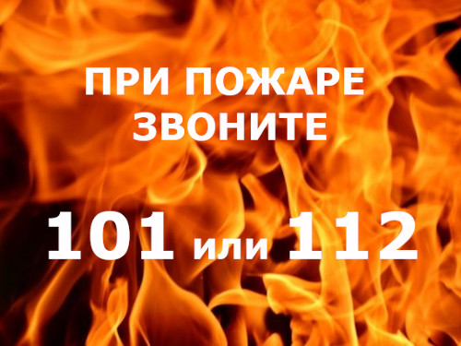
Телефон прямой линии лесной охраны
8-800-100-94-00
Дежурный телефоны Усть –Ордынского лесничества 8-395-41-3-52-89

